

编译原理

**算符优先分析实验报告**

**Operator Grammar Analysis Experimental Report**

学 院： 计算机与信息技术

专 业： 计算机科学

学生姓名： 刘宜进

学 号： 14282008

指导教师： 徐金安

**北京交通大学**

2017年5月

目 录

目 录 ii

1 实验目的 3

2 实验内容 3

2.1程序功能描述 3

2.2程序结构 3

2.2.1 读取用户输入 3

2.2.2 算符优先分析 4

2.2.3 过程展示 5

2.3数据结构 6

2.4主要函数 6

2.5 程序执行图 7

3 程序测试 7

3.1测试用例 7

3.2测试结果 8

3.3 结果分析 8

附 录 9

1. 实验目的

完成以下描述算术表达式的 LL(1)文法的递归下降分析程序:

E→E+T∣E-T∣T

T→T*F∣T/F∣F

F→(E)∣i

1. 输入串应是词法分析的输出二元式序列，即某算术表达式“专题 1”的输出结果，输出为输入串是否为该文法定义的算术表达式的判断结果；
2. 构造该算符优先文法的优先关系矩阵或优先函数；
3. 递归下降分析 程序应能发现输入串出错；
4. 设计两个测试用例（尽可能完备，正确和出错），并给出测试结果。
5. 实验内容

该实验运用算符优先分析法的基本原理，针对以上文法描述语言，利用Python语言实现了的算符优先分析程序。下面，通过程序功能描述、程序结构、数据结构、主要函数、程序执行图等五方面展开详细介绍。

2.1程序功能描述

该程序能够持续读取用户输入，并进行算符优先分析，同时展示各个步骤的分析栈和剩余串情况。同时利用上个实验中写的绘制表格库函数Drawtable来进行结果展示。

2.2程序结构

该程序主要有三大部分组成：

1. 读取用户输入
2. 算符优先分析
3. 中间过程展示、

2.2.1 读取用户输入

利用一个While(1)循环，持续读取用户输入，直至用户输入“exit”时退出程序。首先对用户输入源串进行基本的处理，如取出空格的影响。

inputString = input("请输入语句(递归下降)：")

再将用户输入转化为列表(List)形式以方便后期分析使用，同时在列表的最后添加上一个“#”表示源串的结束。

inputString = list(inputString)

inputString.append('#')

2.2.2 算符优先分析

这是程序的核心部分，主要由Analysis()函数实现，函数首先对分析栈、剩余串进行初始化操作，然后进入一个While循环，循环结束的条件时分析栈的长度等于2并且当前字符为#。

While循环体中，首先判断当前栈顶元素是否是Vt，如果是则代表当前栈顶指针index指向的是Vt，否则将栈顶指针减一。接着进行查表操作，注意可能产生非法表项。应该采用try、except语句进行异常处理，如下：

try:

result = F[stack[tempIndex]] > G[current]

except:

error('输入符号错误')

如果查表成功则寻找素短语的末尾，即从当前位置向栈底寻找，一直找到某个字符，该字符的算符优先级大于下一个栈底字符，则该字符与栈顶算符之间夹的便是素短语。

该过程的主要代码如下：

while(len(stack) != 2 or current !='#'): # 结束条件

if (top in Vt):

tempIndex = index

else:

tempIndex = index -1

try:

result = F[stack[tempIndex]] > G[current]

except:

error('输入符号错误')

return '输入符号错误'

if (result ): # 寻找素短语起始位置

tempTop = stack[tempIndex]

tempIndex = tempIndex -1

if (stack[tempIndex] in Vt):

if(F[stack[tempIndex]] < G[tempTop]): #可归约

stack.pop()

index = index -1

entryStack('N')

else: #找到起始操作符

stack.pop()

stack.pop()

stack.pop()

index = index -3

entryStack('N')

step = step + 1

else: # <= 的都应该进栈

entryStack(current)

advance()

step = step + 1

component.append(tempComponent)

continue #进入下次循环

2.2.3 过程展示

为了方便看出在什么时候那个函数调用了那个函数，调用命令行端绘制表格工具DrawTable()。

该函数接受五个参数：

Header是字符串变量，表示表格的题目；

SubHeader也是字符串变量，是表格的副标题；

Component是二维链表，分别对应着表格的内容；

Length 是一个整数，它表示绘制表格的长度，缺省值为80；

Center 是一个布尔值，center = 1是表示居中显示，0表示左对齐显示。

由于中文字符在命令行中的输出占据宽度是英文符号的两倍，为了表格的工整美观，我特意增加了一个判断表格各个表项中蕴含汉语的个数ContainChinese。该函数接受一个字符串，返回字符串中包含中文的个数。

2.3数据结构

该程序主要涉及一个分析栈、一个输入字符串、两个函数优先级表、一个表示终结符Vt的列表以及一个表示表格内容的二维List。

分析栈Stack属于List类，不过规定它的操作只能在栈顶进行，因此设置一个字符串变量top表示栈顶元素，初始化栈顶为#。

输入字符串为用户输入，为了方便分析将其转化为List形式，同时自动在其尾部添加一个#。

函数优先级表为F和G，他们的结构如下：

F = {'(':1, ')':7, 'i':7, '*':5, '/':5, '+':3, '-':3, '#':1, }

G = {'(':6, ')':1, 'i':6, '*':4, '/':4, '+':2, '-':2, '#':1, }

终结符列表Vt表示文法中出现的所有终结符：

Vt = ['i','+','-','*','/','(',')','#']

2.4主要函数

表2-1 主要函数及功能介绍

|  |  |  |  |
| --- | --- | --- | --- |
| 函数名 | 参数 | 返回值 | 用途 |
| Advance() | no | no | 推进一个字符 |
| EntryStack() | Result: List(string) | no | 将result进栈 |
| error() | Msg:string | no | 显示msg错误信息 |
| queryTable() | (A:string,a:string) | Result:string | 查优先关系 |
| analysis () | no | no | OG分析函数 |
| main() | no | no | 主函数 |

2.5 程序执行图

该程序根据下图实现：

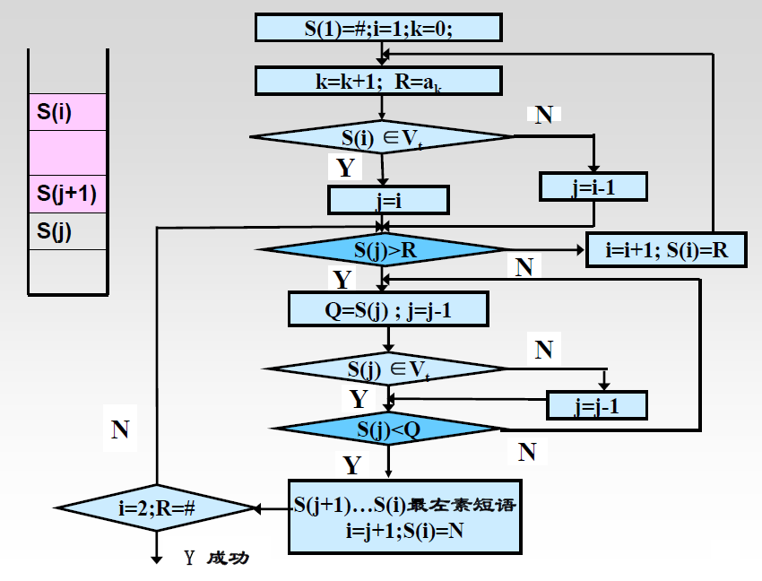

图2-1 程序流程图

1. 程序测试

3.1测试用例

测试语句采取相对简单的表达式，如下：

i*(i+i)

i-i+i*i

i/i-(i)

分别进行测试，并对测试结果进行测评。

3.2测试结果

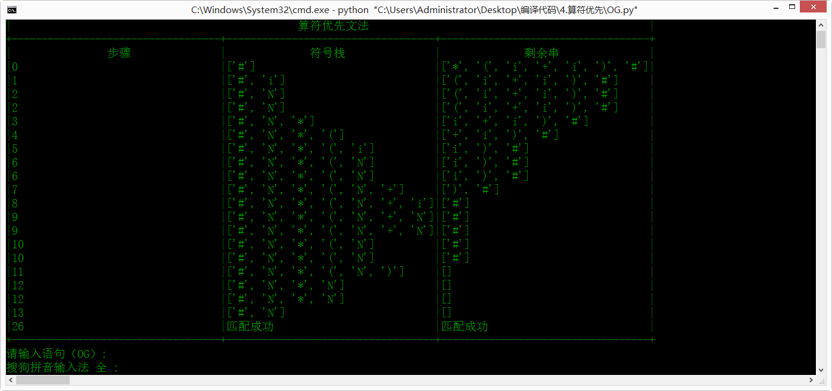3张分析结果图在“结果演示”文件夹中，这里只将第一张展示出，如下：

图3-1 递归下降分析结果1（部分图）

3.3 结果分析

采用以上两个测试用例分别进行测试，测试结果均显示正确，列表中第一列表示分析步骤，第二列表示中间过程中分析栈的情况，第三列表示剩余符号串。最后分析结束在表格最后一项添加内容“匹配成功”。

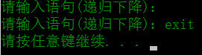后经过多次测试验证了程序的正确性与健壮性，对于边沿性测试数据也有良好的表现，比如用户输入空串，则提醒用户继续输入。如果用户输入“exit”则退出程序。如下图所示：

图3-2 边沿数据处理图

附 录

附录A 程序代码

#!/usr/bin/python

# -*- coding: utf-8 -*-

# 算符优先

**from** drawTable **import** drawTable

**global** component # 表格内容

**global** inputString

**global** stack

**global** top

**global** current

**global** Vt

**global** F

**global** G

**global** index

**def** error**(**msg**=**"分析错误，退出"**):**

**print(**msg**)**

exit**(**0**)**

**def** queryTable**(**A**,**a**):**

result **=[]**

**try:**

result **=** table**[**A**][**a**]**

**except:**

error**(**'查表出错'**)**

**return** result

**def** advance**():** # 将输入串后移一位

**global** current

**global** inputString #

current **=** inputString**.**pop**(**0**)**

**def** entryStack**(**curr**):** # 弹出栈顶，产生式右部逆序进栈

**global** stack

**global** top

**global** index

stack**.**append**(**curr**)**

top **=** stack**[-**1**]**

index **=** index **+** 1

**def** analysis**():**

**global** stack

**global** top

**global** current

**global** inputString #

**global** Vt

**global** F

**global** G

**global** component # 表格内容

**global** index

F **=** **{**'('**:**1**,** ')'**:**7**,** 'i'**:**7**,** '*'**:**5**,** '/'**:**5**,** '+'**:**3**,** '-'**:**3**,** '#'**:**1**,** **}**

G **=** **{**'('**:**6**,** ')'**:**1**,** 'i'**:**6**,** '*'**:**4**,** '/'**:**4**,** '+'**:**2**,** '-'**:**2**,** '#'**:**1**,** **}**

Vt **=** **[**'i'**,**'+'**,**'-'**,**'*'**,**'/'**,**'('**,**')'**,**'#'**]**

stack **=[**'#'**]** #初始化栈

top **=** stack**[-**1**]** #栈顶元素

inputString **=** list**(**inputString**)** # 源串

inputString**.**append**(**'#'**)**

current **=** inputString**.**pop**(**0**)** # 当前字符

index **=** 0

tempIndex **=** 0 # 为找到最顶端的运算符而设

tempTop **=** ' ' # 为了寻找素短语的头而设

step **=** 0

component **=** **[]** # 具体表格项

**while(**len**(**stack**)** **!=** 2 **or** current **!=**'#'**):** # 结束条件

tempComponent **=** **[]**

tempComponent**.**append**(**step**)**

tempComponent**.**append**(**str**(**stack**))**

tempComponent**.**append**(**str**(**inputString**))**

**if** **(**top **in** Vt**):**

tempIndex **=** index

**else:**

tempIndex **=** index **-**1

**try:**

result **=** F**[**stack**[**tempIndex**]]** **>** G**[**current**]**

**except:**

error**(**'输入符号错误'**)**

**if** **(**result **):** # 寻找素短语起始位置

tempTop **=** stack**[**tempIndex**]**

tempIndex **=** tempIndex **-**1

**if** **(**stack**[**tempIndex**]** **in** Vt**):**

**if(**F**[**stack**[**tempIndex**]]** **<** G**[**tempTop**]):** #可归约

stack**.**pop**()**

index **=** index **-**1

entryStack**(**'N'**)**

**else:** #找到起始操作符

stack**.**pop**()**

stack**.**pop**()**

stack**.**pop**()**

index **=** index **-**3

entryStack**(**'N'**)**

step **=** step **+** 1

component**.**append**(**tempComponent**)**

**else:** # <= 的都应该进栈

entryStack**(**current**)**

advance**()**

step **=** step **+** 1

component**.**append**(**tempComponent**)**

**continue** #进入下次循环

tempComponent **=** **[]**

tempComponent**.**append**(**step**)**

tempComponent**.**append**(**str**(**stack**))**

tempComponent**.**append**(**str**(**inputString**))**

component**.**append**(**tempComponent**)**

step **+=** step

tempComponent **=** **[**step**,**'匹配成功'**,**'匹配成功'**]**

component**.**append**(**tempComponent**)**

**def** main**():**

**global** inputString

**global** component # 表格内容

**while(**1**):**

inputString **=** input**(**"请输入语句（OG）:"**)**

inputString **=** inputString**.**replace**(**' '**,**''**)**

**if(**inputString **==** "exit"**):**

**break**

analysis**()**

header **=** '算符优先文法'

subHeader **=** **[** '步骤'**,**'符号栈'**,** '剩余串'**]**#

drawTable**(**header**,**subHeader**,**component**,**110**,**0**)** # 最后一个参数为总长度

**if** __name__ **==** '__main__'**:**

main**()**

附录B 测试用例

i*(i+i)

i-i+i*i

i/i-(i)